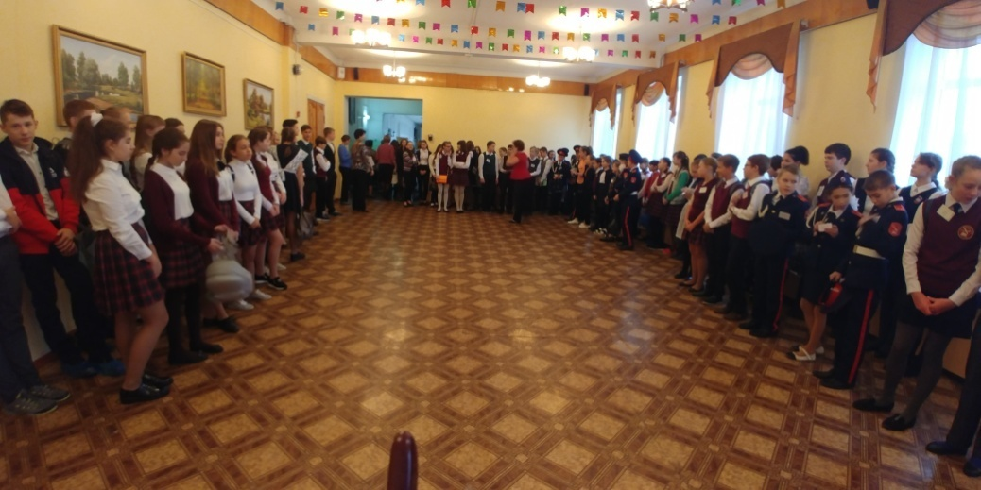31 октября 2017 года четыре учителя ГКОУ «Урюпинская школа имени генерал-лейтенанта С.И. Горшкова» дали открытые уроки на базе городских методических объединений в рамках проведения осенней школы «Уникум». Тема дня «умелые руки-помощники науки». ма дня

Учитель математики I квалификационной категории Атрохова Ирина Вячеславовна подготовила и провела урок математики в 5 классе по теме: « Тамграм - занимательная геометрия».

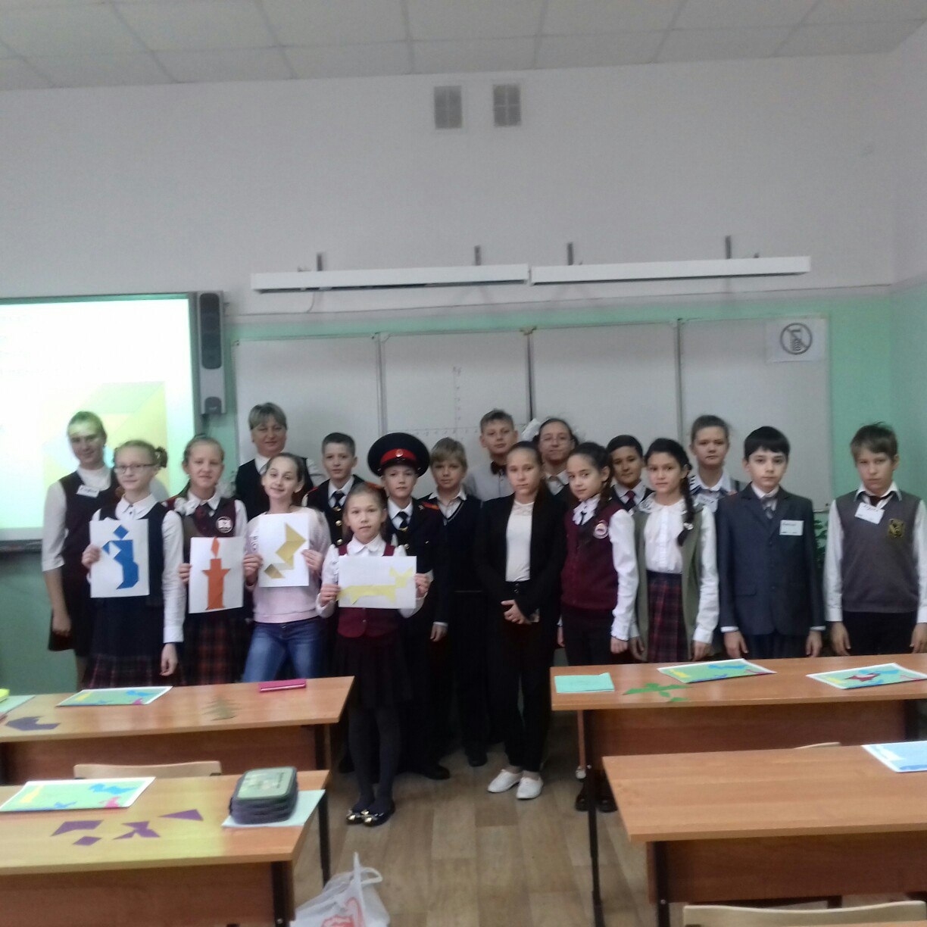

Фесан Оксана Валерьевна – учитель русского языка и литературы, увлекла учеников поэзией А.С. Пушкина. Урок литературы в 7 классе по теме «Песнь о вещем Олеге». 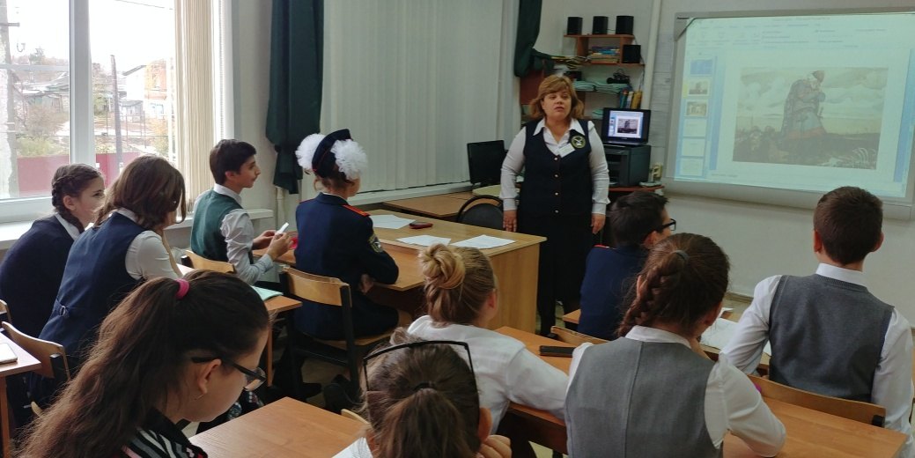

Учитель истории и обществознания высшей квалификационной категории Маликова Ольга Александровна продемонстрировала урок обществознания «От палки- копалки до селфи –палки»

Учитель биологии и химии Iквалификационной категории Черкашина Т.В заинтересовала учеников уроком экологии «Вода в нашей жизни»

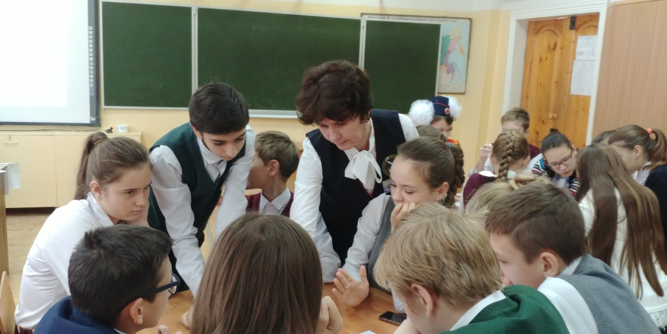

Большая доля работы возлагалась на учителя, так как он должен обеспечить достижение методической цели через выполнение поставленных целей урока, развитие у учащихся знаний, умений и навыков, и в то же время сделать урок наглядным и интересным для детей 5-8 классов различных школ города и педагогов, которые посетили урок. Учителя показали своё мастерство , профессионализм. Атмосфера на уроках царила доброжелательная. Дети, которых до этого и не знал учитель, благодарили за интересный урок. А что может быть, более приятным для учителя? Спасибо, ученик. 